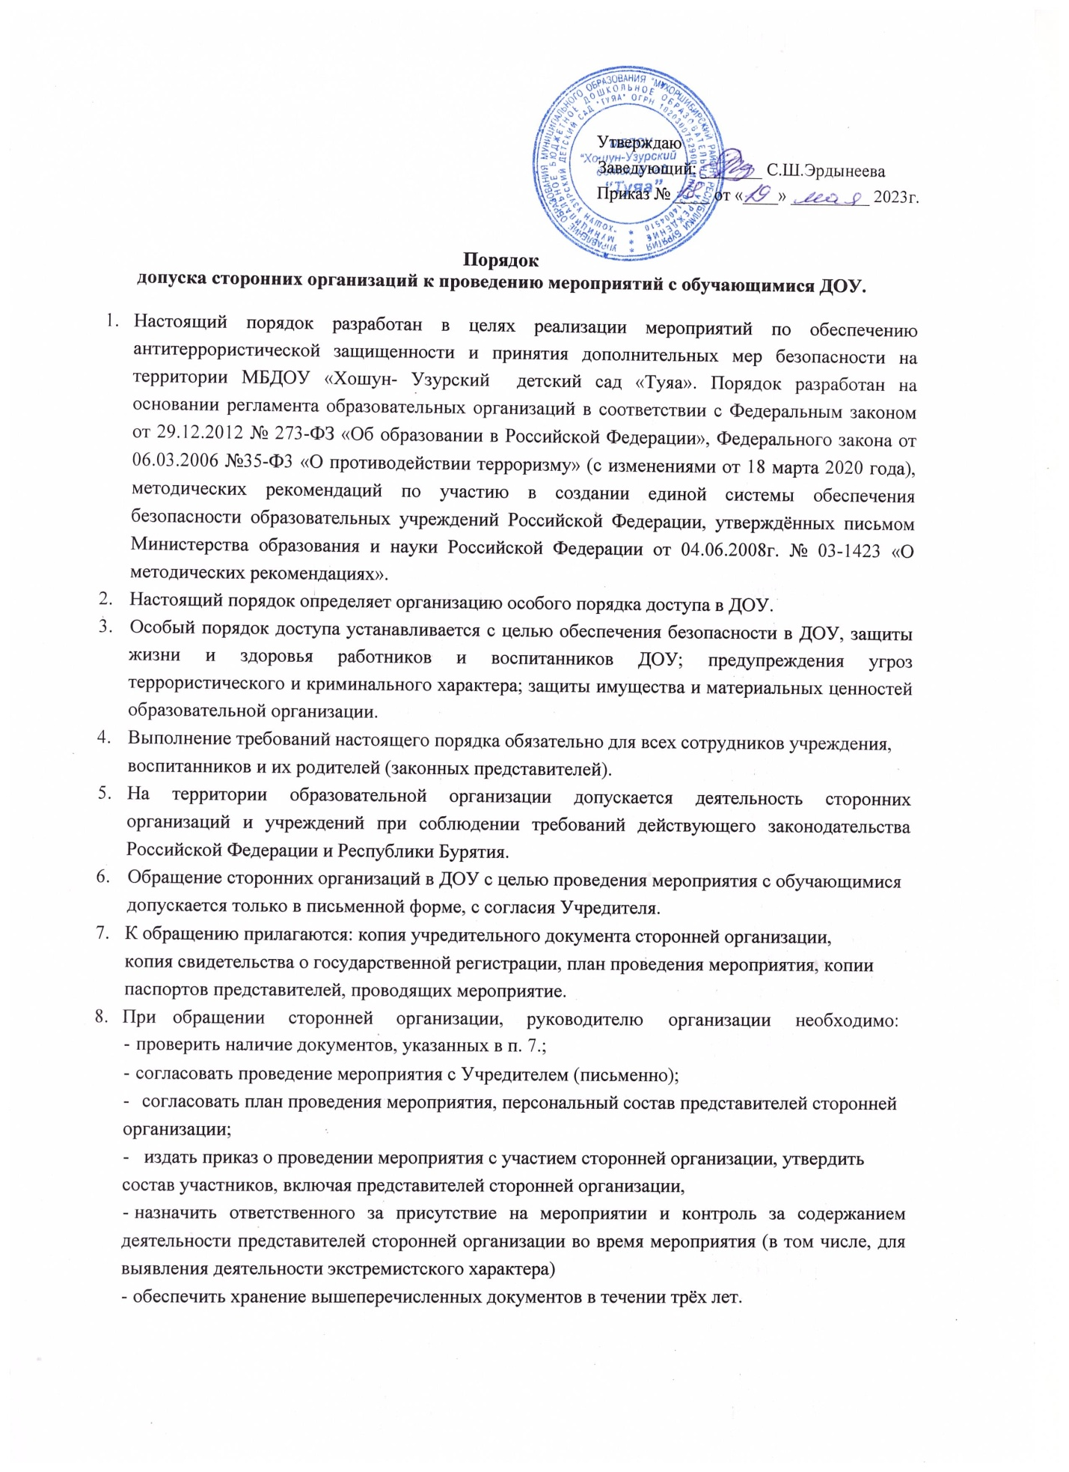

9.При обнаружении признаков экстремистской деятельности во время мероприятия ответственное лицо обязано прекратить проведение мероприятия и незамедлительно сообщить руководителю ДОУ о признаках экстремистской деятельности.

1. Руководитель ДОУ обязан незамедлительно уведомить учредителя и сотрудников МВД (или Прокуратуры) о выявлении признаков экстремистской деятельности в действиях сторонней организации в течение одного рабочего дня.